EXPEDIENTE | CLASE DE PROCESO | DEMANDANTE | DEMANDADO | FECHA DE  INICIO | FECHA DE VENCIMIENTO | TIPO DE TRASLADO
20-265721 | COMPETENCIA DESLEAL Y PROPIEDAD INDUSTRIAL | SOMOS TFC S.A.S. y DIEGO FERNANDO MONSALVE PICO. | JUAN JOSÉ MORENO GARZÓN, MARTHA CECILIA CORREDOR TORRES y CORPORACIÓN MG S.A.S. | VEINTICINCO (25) DE MARZO DE DOS MIL VEINTIDOS (2022) | VEINTINUEVE (29) DE MARZO DE DOS MIL VEINTIDOS (2022)) | Traslado dentro del presente proceso en consideración a lo dispuesto en el Art. 110 Y 319 DEL C.G.P RECURSO DE REPOSICIÓN OBRANTE A CONSECUTIVO 96.
19-36882 | COMPETENCIA DESLEAL Y PROPIEDAD INDUSTRIAL | DYVAL S.A. | GASTROINNOVA S.A.S. | VEINTICINCO (25) DE MARZO DE DOS MIL VEINTIDOS (2022) | VEINTINUEVE (29) DE MARZO DE DOS MIL VEINTIDOS (2022)) | Traslado dentro del presente proceso en consideración a lo dispuesto en el Art. 110 Y 319 DEL C.G.P RECURSO DE REPOSICIÓN OBRANTE A CONSECUTIVO 123.

De conformidad con lo previsto en el artículo 110 del Código General del Proceso, se fija el presente traslado en lugar visible al púbico en la cartelera de la Superintendencia de Industria y Comercio, se fija el día 24 DE MARZO DE 2022 a las 8:00 a.m. y se desfija el día 24 DE MARZO DE 2022 a las 4:30 p.m
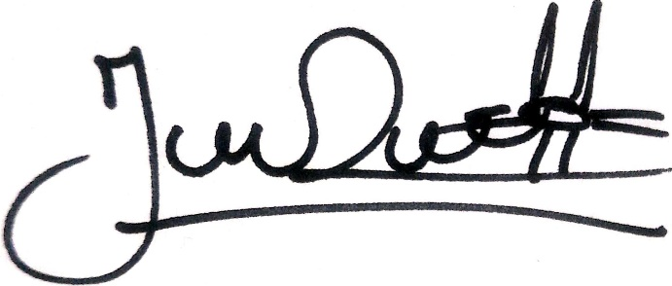
_______________________________________________
JENNI PATRICIA RIVERA PÓRTELA
SECRETARIA AD HOC

